JUZGADO TERCERO DE EJECUCIÓN DE PENAS
Y
MEDIDAS DE SEGURIDAD DE IBAGUÉ
J03epmsiba@cendoj.ramajudicial.gov.co

EL SUSCRITO JUEZ TERCERO DE EJECUCION DE PENAS Y MEDIDAS DE SEGURIDAD DE IBAGUE,

CONVOCA

A todas las personas que hacen parte del Registro Seccional de Elegibles, conformado para el cargo de OFICIAL MAYOR O SUSTANCIADOR - JUZGADO DE EJECUCION DE PENAS Y MEDIDAS DE SEGURIDAD, como resultado del concurso de méritos según el Acuerdo CSJTOA17-454 del 04 octubre de 2017, Convocatoria 04, Empleados de Tribunales, Juzgados y Centres de Servicios, que aparece publicada en la página Web de la Rama Judicial, para que manifiesten por escrito su interés en postularse para el cargo de OFICIAL MAYOR O SUSTANCIADOR, ante el mismo Despacho convocante, ubicado en el piso 11 del Palacio de Justicia de Ibagu6, oficina 1103, teléfono, 2611668, dentro de los tres (03) días hábiles siguientes a la fijación de este aviso, en las pagina web de la Rama Judicial y en un lugar visible del Palacio de Justicia de Ibagué, concretamente en la cartelera principal ubicada en su primer piso; vencido dicho termino, se correrá otro término de dos (02) días hábiles, para que presenten las postulaciones, según la circular CSJTOC21-531 de diciembre 29 de 2017, Constitución Política, Art. 125, Ley 270 de 1996, art. 130 y 132 y sentencias C-713 de 2008, C-333 de 2012 y C- 532 de 2013.

Este nombramiento es en provisionalidad por el tiempo señalado en el Acuerdo PCSJA21-11899 de 28/12/2021, por medio del cual se prorrogaron unos cargos en los Juzgados de Ejecución de Penas y Medidas de Seguridad de Ibagué y su Centro de Servicios Administrativos, y la Circular PCSC17-36 de 25/09/2017, por medio de la cual se impartieron las directrices legales relacionadas con la provisión de cargos creados de manera permanente o transitoria.

El término de fijación de 03 días, corresponde a los días: lunes 03, martes 04 y miércoles 05, de enero de 2022.

Los 02 días que se conceden para hacer las postulaciones, corresponde a los días: jueves 06 y viernes 07 de enero de 2022.

Se expide en Ibagué, el día jueves treinta (30) de diciembre de dos mil veintiuno (2021).

El Juez,
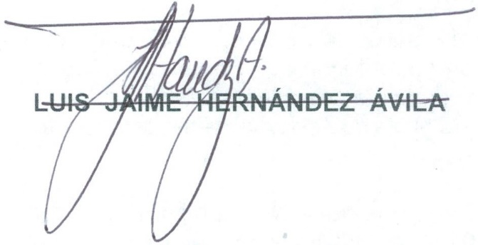
Firma escaneada al tenor del Decreto 491 de 2020

JUZGADO TERCERO DE EJECUCIÓN DE PENAS
Y
MEDIDAS DE SEGURIDAD DE IBAGUÉ
J03epmsiba@cendoj.ramajudicial.gov.co

FIJACIÓN CONVOCATORIA

Ibagué, lunes 03 de enero de 2022,

Siendo las 8:00 horas del día de hoy, se fija en un lugar visible y público, concretamente en el Palacio de Justicia de Ibagué, en la cartelera principal ubicada en su primer piso, y se publica en la página WEB de la Rama Judicial, copia de la CONVOCATORIA para que las personas que hacen parte del Registro Seccional de Elegibles conformado para el cargo de OFICIAL MAYOR O SUSTANCIADOR DE CIRCUITO, como resultado del concurso de méritos según el Acuerdo CSJTOA17-454 del 04 octubre de 2017, Convocatoria 04, Empleados de Tribunales, Juzgados y Centros de Servicios, que aparece publicada en la página Web de la Rama Judicial, para que manifiesten por escrito su interés en postularse para el cargo de OFICIAL MAYOR O SUSTANCIADOR DE DESCONGESTION DEL JUZGADO TERCERO DE EJECUCION DE PENAS Y MEDIDAS DE SEGURIDAD DE IBAGUE - EN PROVISIONALIDAD, ante el mismo Despacho convocante, ubicado en el piso 11 del Palacio de Justicia de Ibagué, oficina 1103, teléfono, 2611668, dentro de los dos (03) días hábiles siguientes a la fijación de este aviso, en las pagina web de la Rama Judicial y en un lugar visible del Palacio de Justicia de Ibagué, concretamente en la cartelera principal ubicada en su primer piso; vencido dicho termino, se correr£ otro termino igual de dos (02) días, para que presenten las postulaciones, según la circular CSJTOC21-531 de diciembre 29 de 2017, Constitución Política, Art. 125, Ley 270 de 1996, art. 130 y 132 y sentencias C-713 de 2008, C-333 de 2012 y C- 532 de 2013.

Esta Convocatoria, se fija por tres (03) días hábiles: lunes 03, martes 04 y miércoles 05 de enero de 2022.

Los días concedidos para hacer las postulaciones, son: jueves 06 y viernes 07 de enero de 2022

El Juez,

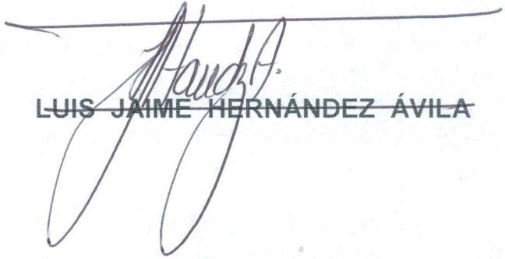
Firma escaneada al tenor del Decreto 491 de 2020

